Міністерство освіти і науки України

Національний університет “Львівська політехніка”

Кафедра ЕОМ



Звіт

З лабораторної роботи №2

З дисципліни: «Кросплатформенні засоби  
програмування»

Варіант 24 (4)

Виконав: ст.гр. КІ-34

Шкраба Р. І.

Прийняв:

Іванов Ю.С.

**Львів 2022**

**Мета:** ознайомитися з базовими конструкціями мови Java та оволодіти навиками написання й автоматичного документування простих консольних програм мовою Java.

ЗАВДАННЯ

1. Написати та налагодити програму на мові Java згідно варіанту. Програма має

задовольняти наступним вимогам:

* програма має розміщуватися в загальнодоступному класі Lab2ПрізвищеГрупа;
* програма має генерувати зубчатий масив, який міститиме лише заштриховані області квадратної матриці згідно варіанту;
* розмір квадратної матриці і символ-заповнювач масиву вводяться з клавіатури;
* при не введені або введенні кількох символів-заповнювачів відбувається коректне переривання роботи програми;
* сформований масив вивести на екран і у текстовий файл;
* програма має володіти коментарями, які дозволять автоматично згенерувати документацію до розробленої програми.

2. Автоматично згенерувати документацію до розробленої програми.

3. Скласти звіт про виконану роботу з приведенням тексту програми, результату її

виконання та фрагменту згенерованої документації.

4. Дати відповідь на контрольні запитання.

**Індивідуальне завдання, згідно варіанту:**

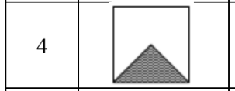

ХІД РОБОТИ

**1.**Код програми:

**import** java.io.*;

**import** java.util.Scanner;

**public** **class** Lab2_Shkraba_KI34 {

**public** **static** **void** main(String[] args) **throws** FileNotFoundException {

**int** arrSize;

String filler;

Scanner in = **new** Scanner(System.***in***);

File dataFile = **new** File("Lab2.txt");

PrintWriter fout = **new** PrintWriter(dataFile);

System.***out***.print("Please enter the array size: ");

arrSize = in.nextInt();

in.nextLine();

System.***out***.print("Please enter the array filler: ");

filler = in.nextLine();

//filling the array

**char**[][] arr = **new** **char**[arrSize][];

**int** j = 1;

**for** (**int** i = 0; i < arrSize; i++) {

**if** (i < arrSize / 2) {

arr[i] = **new** **char**[0];

} **else** {

arr[i] = **new** **char**[(i + (++j) - arrSize / 2)];

}

}

//printing array

**if** (filler.length() == 1) {

**for** (**int** i = 0; i < arrSize; i++) {

**for** (**int** l = arrSize - i; l > 0; l--) {

fout.print(" ");

System.***out***.print(" ");

}

**for** (**int** y = 0; y < arr[i].length; y++) {

arr[i][y] = filler.charAt(0);

System.***out***.print(arr[i][y] + " ");

fout.print(arr[i][y] + " ");

}

System.***out***.print("\n");

fout.print("\n");

}

fout.flush();

fout.close();

} **else** {

System.***out***.println("Too many characters/Filler character has not been entered");

}

}

}

**2.**Результат виконання:

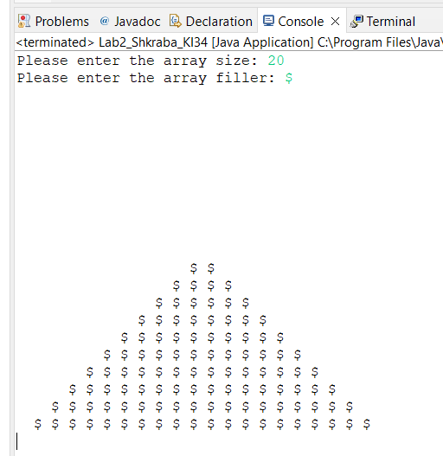

Рис.1 Вивід у термінал

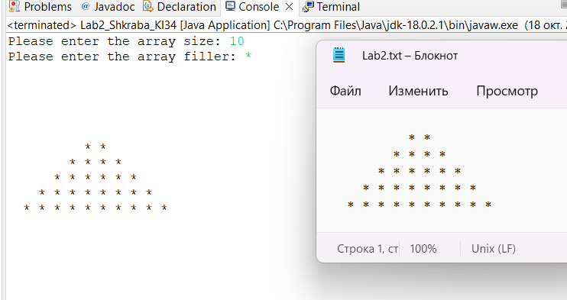

Рис.2 Вивід у файл

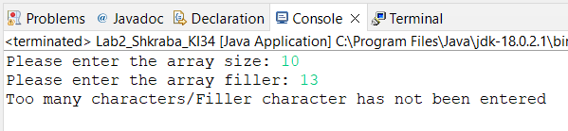

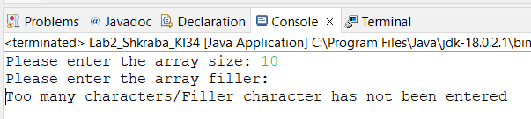

Рис.3-4 При не введені або введенні кількох символів-заповнювачів відбувається коректне переривання роботи програми;

**3.**Відповіді на контрольні запитання:

1) Які дескриптори використовуються при коментуванні класів?

@author ім’я – відомості про автора

@version – версія програми

@since – версія, у якій вперше з'явилася певна властивість

@see

2) Які дескриптори використовуються при коментуванні методів?

@param – опис параметрів методу

@return – те, що метод повертає

@throws - інформація про класи, об’єкти яких можуть генеруватися при виключних ситуаціях

3) Як автоматично згенерувати документацію?

За допомогою утиліти JavaDoc

4) Які прості типи даних підтримує Java?

byte – ціле число від -128 до 127

short – ціле число від -32768 до 32767

int – ціле число від -2147483648 до 2147483647

long – ціле число від -9223372036854775808 до 9223372036854775808

float – число з плаваючою комою

double – число з плаваючою комою з більшою точністю

char – символ

bool – true або false

5) Як оголосити змінну-масив?

type name[] = new type[numberOfElements]

6) Які керуючі конструкції підтримує Java?

Цикли for, while, do while, умови if-else та switch

7) В чому різниця між різними варіантами оператора for?

На відміну від звичайного for, foreach дозволяє послідовно перебирати всі елементи набору даних без застосування лічильника.

8) Як здійснити ввід з консолі?

За допомогою класа Scanner:

Scanner змінна1 = new Scanner(System.in);

тип змінна2 = змінна1.nextТип();

9) Як здійснити ввід з текстового файлу?

За допомогою класа Scanner:

Scanner змінна1 = new Scanner(File("Назва файлу"));

тип змінна2 = змінна1.read;

10) Як здійснити запис у текстовий файл?

За допомогою класа PrintStream:

PrintWriter змінна = new PrintWriter ("Назва файлу ");

змінна.print();

**Висновок:** ознайомився з базовими конструкціями мови Java та оволодів навиками написання й автоматичного документування простих консольних програм мовою Java.